**Trong điều kiện thời tiết nắng nóng như hiện nay, người dân cần lưu ý đến vấn đề thực phẩm, những bệnh về đường tiêu hóa.**

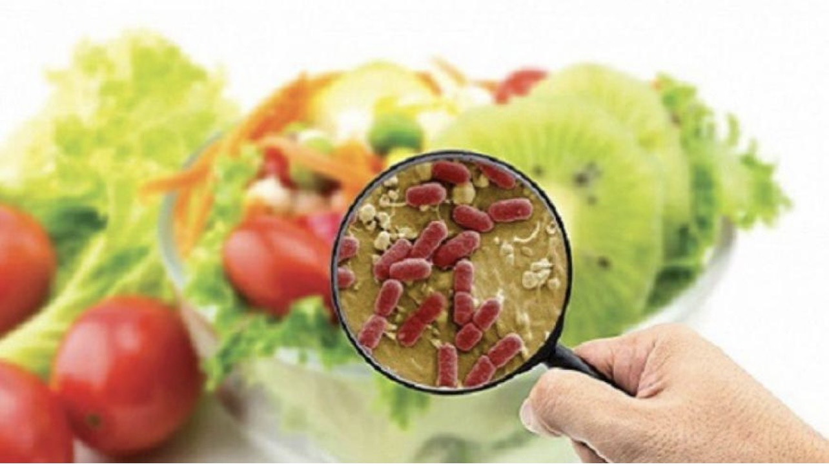

*Trong điều kiện thời tiết nắng nóng, người dân cần cẩn trong trước nguy cơ ngộ độc thực phẩm với sự xâm nhập của các vi khuẩn gây bệnh, thực phẩm không được bảo quản đúng cách.*

Nguyên nhân chính dẫn tới ngộ độc thực phẩm là do điều kiện thời tiết thuận lợi cho sự phát triển của vi khuẩn gây bệnh, nhất là vi khuẩn gây bệnh đường ruột, động thực vật chứa độc tố tự nhiên (nấm độc, côn trùng, cây, quả rừng, thủy hải sản…); ô nhiễm môi trường và thiếu nước sạch để chế biến, vệ sinh dụng cụ.

Đồng thời, quá trình chế biến, bảo quản nguyên liệu thực phẩm, thực phẩm chưa đúng cách cùng với ý thức chấp hành quy định của pháp luật về điều kiện bảo đảm an toàn thực phẩm của một số cơ sở sản xuất, chế biến thực phẩm chưa nghiêm…

Kỳ nghỉ lễ 30/4 – 1/5 năm nay, kéo dài, người dân thường có xu hướng đi du lịch, liên hoan, họp mặt... Đặc biệt, theo dự báo thời tiết, trong dịp nghỉ lễ 30/4-1/5, hầu hết tỉnh thành của nước ta sẽ nắng nóng (cao nhất ngày từ 35 độ C trở lên), trong đó, miền Bắc và Trung trên 37 độ C, một số nơi trên 40 độ. Đây là lần đầu tiên trong 10 năm trở lại nắng nóng ở cả ba miền dịp nghỉ lễ 30/4-1/5.

Trong điều kiện thời tiết nắng nóng, người dân cần cẩn trong trước nguy cơ ngộ độc thực phẩm với sự xâm nhập của các vi khuẩn gây bệnh, thực phẩm không được bảo quản đúng cách. Để tránh ngộ độc thực phẩm và rối loạn tiêu hóa khi đi du lịch, người dân cần lưu ý lựa chọn những nhà hàng và quán ăn có uy tín; tránh ăn những thực phẩm tươi sống, chưa chín, không rõ nguồn gốc hoặc không được bảo quản đúng cách.

Bên cạnh đó, nên ăn thực phẩm được nấu chín hoàn toàn và ăn nóng. Điều chỉnh khẩu vị dần dần với thực phẩm địa phương. Đặc biệt, không nên ăn quá nhiều thực phẩm mới lạ trong một lần. Ngoài ra, nên tìm hiểu về thực phẩm địa phương và các món ăn đặc trưng của địa phương, đặc biệt là những thực phẩm có thể gây kích ứng cho dạ dày. Tăng cường ăn các loại rau xanh và hoa quả, nên có món canh trong bữa ăn hàng ngày. Đặc biệt cần uống tối thiếu 1,5-2 lít nước/ngày. Nên uống thành nhiều lần trong ngày, không nên uống quá nhiều nước trong một lần. Uống nước đóng chai hoặc nước sôi sạch. Tránh uống nước đá và nước từ vòi hoặc máy lọc nước không đảm bảo vệ sinh.

Người dân cũng cần hạn chế đi ra ngoài trời nắng trong những ngày nắng nóng, đặc biệt trong khoảng thời gian từ 10 giờ sáng đến 4 giờ chiều. Những người đang ở trong phòng điều hòa nhiệt độ thấp không nên đi ra ngoài trời nắng đột ngột mà cần phải có một khoảng thời gian để cơ thể thích nghi với môi trường bên ngoài bằng cách tăng nhiệt độ điều hòa trong phòng hoặc ngồi nghỉ trong bóng mát trước khi đi ra ngoài trời.

Chú ý mặc quần áo sáng màu, thoáng mát, thấm mồ hôi. Rèn luyện thân thể để nâng cao sức đề kháng và sức chống chịu của bản thân với điều kiện thời tiết nắng nóng.

**( theo Nguồn tin của Bộ Y tế )**